МИНИСТЕРСТВО ОБРАЗОВАНИЯ И НАУКИ
РЕСПУБЛИКИ БАШКОРТОСТАН
ГОСУДАРСТВЕННОЕ АВТОНОМНОЕ УЧРЕЖДЕНИЕ
ДОПОЛНИТЕЛЬНОГО ОБРАЗОВАНИЯ
ЦЕНТР ВЫЯВЛЕНИЯ, ПОДДЕРЖКИ И РАЗВИТИЯ
СПОСОБНОСТЕЙ И ТАЛАНТОВ У ДЕТЕЙ И МОЛОДЁЖИ
РЕСПУБЛИКИ БАШКОРТОСТАН «АВРОРА»

«РАССМОТРЕНО»  На заседании экспертного совета  ГАОУ ДО ЦРТ «Аврора»  пр. №______от______________ | «УТВЕРЖДАЮ»  Директор  ГАОУ ДО ЦРТ «Аврора»  ______________А.М.Сайгафаров  приказ №________от__________

ДОПОЛНИТЕЛЬНАЯ ОБЩЕОБРАЗОВАТЕЛЬНАЯ
ПРОГРАММА

«История»

Место реализации: ГАОУ ДО ЦРТ «Аврора»
Срок реализации: 21 день/ 21 час
Возраст обучающихся: 15 – 16 лет

Авторы программы
Обыденнова Г.Т., д.и.н., проф.
Алдашов А.Н., к.и.н., доцент

Уфа – 2020

Содержание

- Пояснительная записка …………………………………………………2
- Учебно-тематический план видеокурса …………………………….…5
- Содержание программы ………………………………………….……..8
- Методическое обеспечение ………………………………………….…8
- Диагностика результативности .……………………………….……….8
- Список использованной литературы …………………………………31
- Приложение ……………………………………………………………34

Пояснительная записка

Образовательная программа дополнительного образования по истории относится к программам социально-педагогической направленности. Дополнительное образование детей – уникальная сфера образования, которая дает возможность в пределах процесса обучения английскому языку способствовать адаптации учащихся в современном обществе, расширению кругозора, возможностей пополнения знаний в сфере личных интересов, а так же восполнить отставание в курсе школьного обучения. В связи с этим и учитывая возрастные особенности детей, составление образовательной программы онлайн видеокурса в ГАОУДО «Центр Развития Талантов «Аврора» по предмету «Онлайн видеокурс по истории» представляется актуальной.
Онлайн видеокурс по предмету «История» представляет собой серию онлайн видеоуроков, длительностью не более 20 минут каждый. После каждого урока даются вопросы для уточнения понимания всего содержания видеоурока. Всего на курсе 14 онлайн видеоуроков. К каждому из которых приложены проверочные задания для закрепления згнаний участников вебинара.
Актуальность образовательной программы: состоит в необходимости выявления, развития потенциала одарённости и дальнейшей профессиональной поддержки одарённых детей, проявивших выдающиеся способности в изучении истории с помощью онлайн видеокурсов.
1.1. Цель программы
создание условий для овладения знаниями по курсу «История», умений работы с историческим источником, картографическим и иллюстративным материалом
1.2. Задачи программы
· Выявление талантов и способностей учащихся к изучению и активному использованию исторических знаний в процессе обучения и воспитания.
· Использование информации, полученной в процессе обучения, для накопления знаний об окружающем мире, для расширения кругозора.
· Развитие умственных способностей учащихся, познавательных интересов, мотивации коммуникативной деятельности.
· Воспитание активности и самостоятельности в выполнении учебных заданий, психологической подготовки к восприятию людей иной культуры.
Образовательная программа дополнительного образования ориентирована на школьников, имеющих первичные знания по истории и проявляющихся интерес к ее изучению. Методика работы предполагает развитие способностей к деятельности с нарастающей степенью трудностей.
Образовательная программа ГАОУДО «Аврора» рассчитана на 10 онлайн видеокурсов (продолжительностью до 10 минут) по изучению английского языка.

1.3. Объем программы: 14 онлайн видеоуроков

1.4. Планируемые результаты обучения.
В результате изучения дисциплины слушатель должен:
Знать:
– фонетический материал, необходимый для коррекции и постановки правильного произношения и интонации;
– грамматический материал;
– лексический материал.
Уметь:
– выражать свои мысли на изучаемом языке в устной и письменной формах на основе выполненных работ творческого характера;
– пользоваться различными видами описания;
– делать развернутое сообщение;
– реферировать прочитанный или прослушанный текст с элементами комментирования в различных коммуникативных сферах и ситуациях общения.
Владеть:
– основными методами и приемами анализа художественного текста, интерпретации языковых явлений;
– активным словарем (1200 лексических единиц), идиоматикой и наиболее употребительными разговорными формулами современного языка;
– навыками устной и письменной речи на более высоком уровне.

2. Учебно-тематический план видеокурса

№ |  | ФИО преподавателя | Наименование разделов учебного модуля | Темы на уроке | Распределение учебной нагрузки
 |  |  |  |  | Теория | Контроль понимания
1 |  | Азнабаев Б.А. | Исторические источники. Их роль и работа с ними | -понятие «остатки и предания»;  -исторический источник и исторический факт_;  -методы анализа историчсекского источника | До 20 мин | Работа с документом
2 |  | Азнабаев Б.А. | Классификация исторических источников | -виды исторических источников  -типы классификаций  -современные типы классификаций | До 20 мин | Работа с документом
3 |  | Азнабаев Б.А. | Методика и дентификации личности в исторических источниках |  | До 20 мин | Работа с документом
4 |  | Азнабаев Б.А. | Методика датировки исторических источников | -атрибуция ,локализация и датировка исторических источников;  -методы определения достоверности исторических источников;  -восстановление первичности текста исторического источника | До 20 мин | Работа с документом
5 |  | Азнабаев Б.А. | Историография как история исторической науки | - предмет и объект историографии;  - этапы развития;  - методы работы | До 20 мин | Работа с документом
6 |  | Алдашов А.Н. | О требованиях и этапах подготовки к олимпиаде по истории | - как работать со школьным учебником;  - основные приемы работы с исторической картой, иллюстрацией;  - правила составления схем и таблиц; | До 20 мин | 12 вопросов
7 | Алдашов А.Н. |  | Работа с заданиями первого тура олимпиады по истории (тесты) | - как готовиться к тестированию;  - виды и типы тестовых заданий;  - самоконтроль и самопроверка | До 20 мин | 3 варианта тренироваочных тестов
8 | Антонов В.М. |  | Что такое эссе? | - признаки эссе;  - этапы работы над эссе;  - план аргументации  - критерии оценки к написанию эссе | До 20 мин | Разработка темы эссе по истории
9 | Антонов В.М. |  | Работа с проектами | - что такое проект;  - правила и требования к выполнению проекта;  - критерии оценки по выполнению проектных заданий | До 20 мин | Разработка темы проекта
10 | Рахимов Р.Н. |  | Петровские реформы. Особенности их проведения |  | До 20 мин | 4 темы
11 | Рахимов Р.Н. |  | Преобразования в России в первой трети XVIII в |  | До 20 мин | 12 вопросов
12 | Рахимов Р.Н. |  | Отечественная война 1812 г. Проблемы. Историография |  | До 20 мин | 10 вопросов
13 | Рахимов Р.Н |  | Движения декабристов. Дискуссионные вопросы движения |  | До 20 мин | 10 вопросов
14 | Рахимов Р.Н |  | Трудные вопросы истории России, современные подходы и интерпритации |  | До 20 мин | 10 вопросов

3. Содержание программы

Тема № 1. Что такое исторический источник

Тема № 2. Классификация исторических источников

Тема № 3. Определение подлинности исторического источника

Тема № 4. О требованиях и этапах подготовки к олимпиаде по истории

Тема № 5. Работа с заданиями первого тура олимпиады по истории (тесты).

Тема 6. Что такое эссе?

Тема 7.Работа с проектами.

Тема 8. Трудные вопросы истории России, современные подходы и интерпритации.

Тема 9. Отечественная война 1812 г. Проблемы. Историография

Тема 10. Преобразования в России в первой трети XVIII в

Тема 11. Петровские реформы. Особенности их проведения.

Тема 12. Движения декабристов. Дискуссионные вопросы движения.

4. Методическое обеспечение

Выбор методов и форм для реализации настоящей программы обучения определяется:

- Наличием специальной методической литературы по истории

- Возможностью повышения профессионального мастерства: участие в методических объединениях, семинарах, конкурсах; прохождение курсов повышения квалификации.

- Разработка собственных методических пособий (сборник задач, упражнений), дидактического и раздаточного материала.

Методическое обеспечение по «Английскому языку» включает в себя дидактические принципы, методы, техническое оснащение, организационные формы работы, формы подведения итогов.

Дидактические принципы:

Принцип наглядности, поскольку психофизическое развитие обучающихся 15 – 16 лет характеризуется конкретно-образным мышлением. Следовательно, обучающиеся способны полностью усвоить материал при осуществлении практической деятельности с применением практических упражнений, учебно-наглядных пособий. Большое внимание также уделяется принципам доступности и посильности в обучение, связи теории с практикой, прочности овладения знаниями и умениями. Каждое занятие включает в себя элементы теории, практики, демонстрацию выполненного задания. Наиболее предпочитаемые формы организации занятий – групповые и индивидуальные.

Большое воспитательное значение имеет подведение итогов работы, анализ, оценка. Метод языкового погружения позволяет обучающимся системно овладеть организацией практической цепочки – от первичных навыков до полного овладения языком через цели и задачи, «мозговой штурм» до реализации задачи.

Обучение основам научно-исследовательской деятельности обучающимися: составление плана работы, поиск, выдвижение проблемы и подготовка работы к защите, – все это предусмотрено конечным результатом после окончания обучения.

Формы подведения итогов:

- Защита проекта;

- Защита эссе;

- Участие в городских, окружных, региональных, всероссийских, международных олимпиадах и конкурсах, выставках и фестиваля.

Методы организации учебно-познавательной деятельности:

словесные, наглядные и практические, репродуктивные и проблемно-поисковые, индуктивные и дедуктивные методы обучения.

Методы стимулирования и мотивации учебно-познавательной деятельности: познавательные игры, учебные дискуссии и др.

Методы контроля обучения:

Дидактическое обеспечение программы:

- Учебно-методическая литература

- Презентации

- Цифровые образовательные ресурсы;

-Развивающие и диагностические приемы, тесты, творческие задания (эссе, проеты)

Материально-техническое обеспечение:

оборудована компьютерами, столами, стульями, общим освещением, классной доской, интерактивной доской, мультимедийным оборудованием (проектор, экран, аудиоустройства).

Диагностика результативности
Тема 1-5 к лекциям Азнабаева Б.А.
Вопросы к заданиям
1. Определите вид источника.
2. Аргументируйте свой выбор.
3. По косвенным признакам определите нижнюю и верхнюю границы создания текста.
4. Определите место создания текста по косвенным данным самого текста

Документ № 1
Аже кто умчить девку или насилить, аже боярьская дчи, за сором ей 5 гривен золота, а епископу 5 гривен золота; а менших бояр гривна золота, а епископу гривна золота; добрых людей за сором 5 гривен серебра, а епископу 5 гривен серебра; а на умычницех по гривне серебр епископу, а князь казнить их.
Аже пустит болярин велик жену без вины, за сором ей 300 гривен, а епископу 5 гривен золота; а нарочитых людии 3 рубли, а епископу 3 рубли; а простои чади 15 гривен, а епископу 15 гривен, а князь казнить.
Аже муж ожениться иною женою, с старою не роспустився, муж тъи епископу в вине, а молодую в дом церковный, а с старою жити.
Аже кто зажжеть двор, или гумно, или что иное, епископу 100 гривен, а князь казнить.
Аже муж с женою по своей воли распуститься, епископу 12 гривен, а буде не венчалныи, епископу 6 гриве
Аже пострижет голову или бороду, епископу 12 гривен, а князь казнить.
Аже муж иметь красти конопли, или лен, и всякое жито, епископу в вине с князем наполы. Тако же и женка, аже иметь то красти.
Свадебное и сгородное бои и убийство, аже что учиниться и душегубъство, платят виру князю с владыкою наполы.
Аще мужа два бьетася женскы, или укусить, или одереть, епископу три гривны.
Документ № 2
а сыновей и дочерей обращали в рабов и пленников и продавали их неверным или дарили в подарок. Многих мусульман довели до унижения и гибели. Известно, что и в настоящее время, и в прошлом, некоторые из этих, перешедших в россиянство, вследствие своих заблудших взглядов сыновей и дочерей упомянутых башкир, исповедующих ислам, считая за рабов и наложниц и заставляли работать на себя, а дочерей их и сильно, без брачного договора, влекли на свое ложе, а себя считали мусульманами. На самом же деле они неверные и вероотступники потому что приняли за халяль то, что непреложный догмат утверждает как харам, А, в настоящее время некоторые лицемеры, т.е. некоторые из тех, которые называют себя старшинами, утверждая: в своих заблудших взглядах и опираясь на помощь неверных русских в случаях, когда необходимо посовещаться с мусульманами не совещаются, и мало того, что не советуются не дают этим мусульманам никакой силы и возможности и, соглашаясь, на всякие налоги и притеснения неверных, [потом] наваливают их на мусульман. Не является тайной также то, что в то время, когда неверные русские и некоторых мусульман налагают по 80 коп , а на некоторых и по 25 копеек…
Документ № 3
Московского государства, с посадских дворов и с ямщиков и со всяких жилецких людей, которые живут в городех на посадех, и с уездных с патриарших и с митрополичих и с архиепископлих и епископлих и с монастырских вотчин, со крестьян и з бобылей здвора по осми денег. А государевых дворцовых сел, и черных волостей и с помещиковых и с вотчинниковых крестьян з двора по четыре денги, а с служилых людей, с стрелцов и с казаков и с пушкарей и з затинщиков и с воротников и с казенных плотников и с кузнецов и со всяких служилых людей, з двора по две денги. Азбирати те денги погодно в Посолской приказ, по новым переписным книгам, а не по сошному писму, чтобы в том денежном зборе никто в и(ы)збылых не был, занеже таковое искупление общая милостыня нарицается, и благочестивому царю и всем православным християном за то великая мзда от Бога будет, якоже рече праведный Енох, не пощадите злата и сребра брата ради, но искупите его, да от Бога сторицею приимете. И пророком рече Бог, не пощади сребра человека ради. Христос же, не токмо сребра, но и душю свою повелевает по братии положити. Больши бо тоя, рече, любве никто же не имать аще кто душю свою положит по братии своей. И того ради Христова слова благочестивым царем и всем православным християном не токмо пленных окупати, но и душю свою за них пологати достойно, да А на окуп давати полонеником за дворян и за детей боярских, которых привозят на окуп турские и крымские послы и гречане, с их окладов, которые взяты на боех с поместных окладов, со ста четвертей по дватцати рублев. Полоняником на окуп збирати денги ежегод з городов всего сторичныя мзды во он день сподобятся.
Тема 6-7 Алдашов А.Н.
Представлено три варианта тестов по 10 заданий в каждом. Каждый вариант включает в себя тесты с альтернативными ответами, тесты с ограничениями на ответ, тесты на восстановление соответствия и тесты на восстановление хронологической последовательности. Данные варианты предназначены для самопроверки учащихся при подготовке к решению заданий первого тура.
Вариант 1
Задание 1. Выберите по 1 верному ответу в каждом задании:
  - Прочтите отрывок из исторического источника и укажите событие, о котором идёт речь.
«И начал тогда князь великий наступать. Гремят мечи булатные о шлемы хановские. Поганые прикрыли головы свои руками своими. И вот поганые бросились вспять. Ветер рвет в стягах великого князя Дмитрия Ивановича, поганые спасаются бегством, а русские сыновья широкие поля кликом огородили и золочеными доспехами осветили. Уже встал тур на бой!
Тогда князь великий Дмитрий Иванович и брат его, князь Владимир Андреевич, полки поганых вспять повернули и начали их бить и сечь беспощадно, тоску на них наводя…»
1)Ледовое побоище
2)Куликовская битва
3)Стояние на Угре
4) Битва на реке Калка

  - Прочтите отрывок из сочинения Н.М. Карамзина и укажите, о каком правителе идет речь.

«Между иными тяжкими опытами судьбы…Россия должна была испытать и грозу самодержавца – мучителя…Напрасно некоторые чужеземные историки, извиняя его жестокость, писали о заговорах, будто бы уничтоженных ею: сии заговоры существовали единственно в смутном уме царя… Духовенство, бояре, граждане знаменитые не вызвали бы зверя из вертепа слободы Александровой, если бы замышляли измену…»

1)Иван III
2)Алексей Михайлович
3)Иван IV
4)Иван Калите

1.3 Произведение древнерусской литературы «Задонщина» повествует о:
1) сражении на реке Воже
2) стоянии на реке Угре
3)битве на реке Калка
4) Куликовской битве

1.4 В результате внутренней политики «государя всея Руси» Ивана III и его сына Василия III завершился процесс:

1) складывание сословно – представительной монархии
2) создания единого государства
3) закрепощение крестьян, оформление крепостного права
4) развития рынка свободной рабочей силы

1.1 | 1.2 | 1.3 | 1.4

Задание 2. Выберите несколько верных ответов в каждом задании
2.1 Определите черты, которые характеризовали зависимость русских земель от Орды:
1) перепись населения
2) создание Земских соборов
3) система баскачества
4) система местничества
5) получение ярлыка на великое княжение
6) отмена кормлений

2.2 Определите произведения, относящиеся к Куликовскому циклу:
1) «Повесть о разорении Рязани Батыем»
2) «Задонщина»
3) «Повесть временных лет»
4) «Житие Сергия Радонежского»
5) «Сказание о Мамаевом побоище»

2.3 Какие русские земли не подверглись нашествию Батыя:

1) Владимиро - Суздальское княжество
2) Новгородская земля
3) Рязанское княжество
4) Полоцко - Минское княжество
5) Черниговское княжество

2.1 | 2.2 | 2.3

Задание 3.Что объединяет понятия, события, даты, имена, образующие каждый из представленных рядов? Определите по какому признаку они составлены:

3.1 1497, 1581,1597,1649 гг.

3.2 Поляне, древляне, дреговичи, радимичи, вятичи, кривичи

3.3. Посадник, городовой, тысяцкий, князь

Задание 4. Расположите в хронологической последовательности следующие исторические события:

А. Начало московского княжения Василия II («Тёмного»).
Б. Подавление ордынцами и Иваном Калитой восстания в Твери.
В. Начало правления Ивана III.
Г. Начало правления московского князя Дмитрия Ивановича.
Д. Разорение Москвы Тохтамышем.
Е. Начало княжения Ивана Калиты.
Ж. Битва с ордынцами на Воже.

ОТВЕТ:___________

Задание 5. Установите соответствия. Запишите в таблицу выбранные цифры под соответствующими буквами.:

5.1Соотнисите историческую личность и его деятельность.
А) Ольга 1) разгром половцев
Б) Святослав 2) крещение Руси
В) Владимир Святославович 3) принятие Судебника
Г) Владимир Мономах 4) установление новой формы
сбора дани
Д) Иван III 5) дунайские походы
5.2 Установите соответствие между памятниками зодчества и городами, в которых они находятся.
А) Десятинная церковь
Б) Покрова - на - Нерли
В) Собор Успения Богородицы на Городке
Г) Петропавловская крепость
Д) женский Петропавловский монастырь
1)Петербург
2)Боголюбово
3)Звенигород
4)Новгород
5)Киев
5.3 Соотнесите высказывание и имя князя, кем было сказано или где написано:
а) «Иду на Вы…»
б) «Идите домой с данью, а возвращусь и пособираю еще...»
в) «Вперед воины за Русь – Матушку»
г) «Вы все для меня равны, воины, вы мне как братья, как семья, а раз мы семья, то будем поддерживать друг друга, тогда мы всё преодолеем»
д) « Был един народ славянский... и моравы, и чехи, и поляки, и поляне, которых теперь называют Русь»
1)Игорь
2)Владимир
3) «Повесть временных лет»
4) Святослав
5)Ярослав

№ | А | Б | В | Г | Д
5.1
5.2
5.3
Задание 6. Определите, о каких московских князьях пишет Д.И. Иловайский в учебнике для гимназий «Краткие очерки русской истории». По «Иловайскому» до 1917 г. Изучала в гимназических классах историю Отечества вся образованная Россия.
- «… часто ездил в Орду с дарами и раболепно кланялся хану; он получал от хана помощь в борьбе с соперниками, и таким образом самих татар сделал орудием для усиления Москвы. Присвоив себе право собирать дань с удельных князей и доставлять её в Орду, … искусно пользовался этим правом, чтобы увеличить свою собственную казну».
- «Первая половина его княжения ознаменована междоусобием (почти единственным в потомстве Калиты). Дядя Юрий Галицкий не хотел уступить великокняжеский престол племяннику, основываясь на древнем обычае старшинства и на завещании отца своего Дмитрия Донского».
- «… отличался характером твердым и гордо обращался с удельными князьями, за что и получил своё прозвание».
- «Этот умный, деятельный князь из небольшого удела сумел составить довольно сильное владение…, он отнял у соседей Рязанцев Коломну, а сын его захватил у Смольнян Можайск».
- «… характером не походил на своих предшественников, потому что был кроток и миролюбив».
Задание 7. Перед Вами памятник одному из русских князей. Ответьте на следующие вопросы:
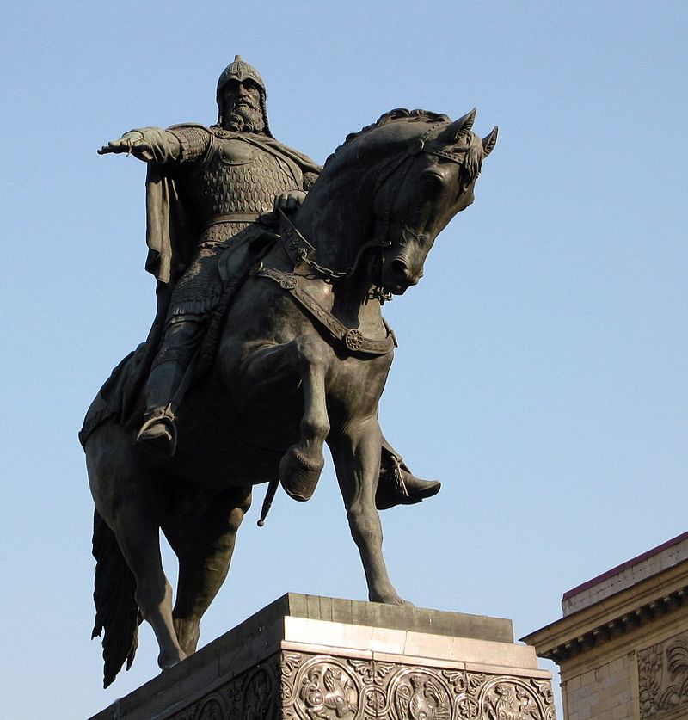
- Назовите имя этого князя.
- Назовите город, в котором установлен памятник.
- Назовите события, в честь которого он был установлен.
- В каком году был установлен этот памятник.

Задание 8. Вам представлены изображения архитектурных памятников Средневековой Руси. Ответьте на следующие вопросы:
            - Назовите эти памятники.
            - В каком княжестве они находятся.
            - К какому периоду истории Средневековой Руси они относятся?
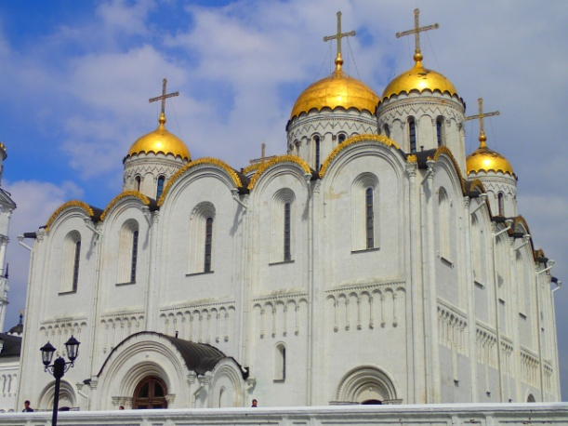
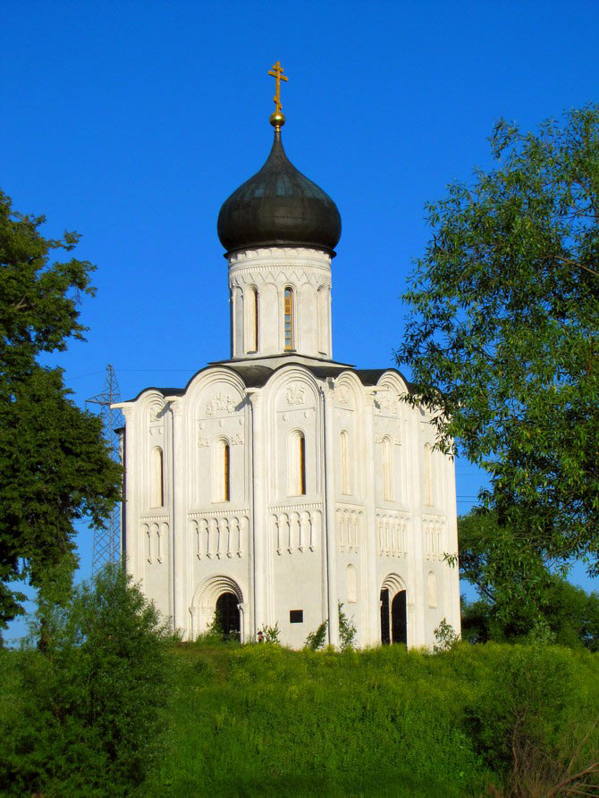
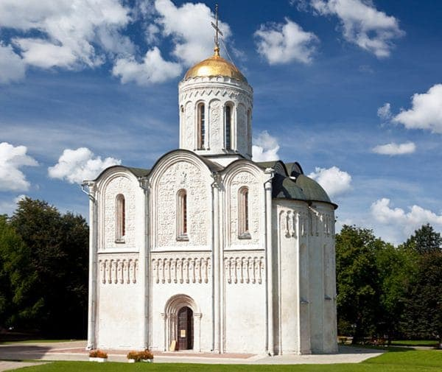
Задание 9. Перед вами отрывок из исторического источника. Прочитайте его и ответьте на следующие вопросы (Всего 12 баллов, по 4 балла за каждый правильный ответ):
Прежде всего, Бога ради и души своей, страх имейте Божий в сердце своём и милостыню подавайте нескудную, это ведь начало всякого добра. <...>
Бога ради, не ленитесь, молю вас... ни затворничеством, ни монашеством, ни голоданием, которые иные добродетельные претерпевают, но малым делом можно получить милость Божию. <...> Всего же более бедных не забывайте, но, насколько можете, по силам кормите и подавайте сироте и вдовицу оправдывайте сами, а не давайте сильным губить человека.
Ни правого, ни виновного не убивайте и не повелевайте убить его; если и будет повинен смерти, то не губите никакой христианской души. <...>
Что умеете хорошего, то не забывайте, а чего не умеете, тому учитесь — как отец мой, дома сидя, знал пять языков, оттого и честь от других стран. Леность ведь всему мать: что кто умеет, то забудет, а чего не умеет, тому не научится.
Добро же творя, не ленитесь ни на что хорошее, прежде всего к Церкви: пусть не застанет вас солнце в постели. <...>
Прочитав эту грамотку, постарайтесь на всякие добрые дела, славя Бога со святыми его. Смерти, дети, не боясь, ни войны, ни зверя, дело исполняйте мужское, как вам Бог пошлёт.
- Как называется этот документ?
- Кто является автором этого документа?
- Назовите время правления автора документа?
Задание 10. Соотнесите хронологически события (совпадение в рамках одного или нескольких лет) российской и всемирной истории. Для этого соедините в ответе соответствующую цифру и нужную букву:

События российской истории |  | События всемирной истории
1 | Любечский съезд | А | Падение Константинополя
2 | Смерть Ярослава Мудрого | Б | Восстание Уота Тайлера
3 | Битва на реке Калке | В | Первый крестовый поход
4 | Смерть Александра Невского | Г | Разделение церквей на православную и католическую
5 | Куликовская битва | Д | Великая хартия вольностей короля Ионна Безземельного
6 | Окончание династической войны при Василии II | Е | Начало английского парламентаризма

Вариант 2
Задание 1. Восстановите хронологическую последовательность событий
- Начало восстания под предводительством Богдана Хмельницкого.
- Смоленская война.
- «Вечный мир» с Польшей.
- Зборовский договор.
- Переяславская рада.
Задание 2. От имени какого великого государя издан документ, как он называется. Назовите даты правления этого государя
И ныне мы, великий государь, будучи на престоле Российского царствия, хотим того, чтобы православное християнство было нашим царским доброопасным правительством и в тишине, и в покое и во благоденствии. И поволил есми яз, царь и великий князь <…> всеа Русии, целовати крест на том, что мне, великому государю, всякого человека, не осудя истинным судом з бояры своими, смерти не предати, и вотчин, и дворов, и животов у братии их, и у жен и у детей не отъимати, будет которые с ними в мысли не были <…> , да и доносов ложных мне, великому государю не слушать <…>
Задание 3. Соотнесите даты и события:
- 1649 год 1. Андрусовское перемирие
- 1549 год 2. Правление Василия III
- 1696 год 3. Созыв I Земского Собора
- 1505-1533 гг. 4. Второй Азовский поход и взятие Азова
- 1667 год 5. Соборное уложение

А | Б | В | Г | Д

Задание 4. Укажите положения, которые правильно отражают содержание реформ периода правления Ивана IV Грозного:
- Составление Судебника
- Введение заповедных лет
- Ликвидация «белых слобод»
- Ограничение местничества
- Создание «полков нового строя»
- Созыв Земского Собора
- «Стоглавый Собор»
- Создание дворянской поместной конницы»
- Учреждение патриаршества
Задание 5. Укажите, какие события относятся к царствованию Алексея Михайловича:
- Андрусовское перемирие
- Столбовский мир
- Переяславская рада
- Поход С.Дежнева
- Деулинское перемирие
- Патриаршество Филарета
- «Медный бунт» в Москве
- Создание Приказа Тайных дел.
Задание 6. К событиям XVII относятся«Соляной бунт»
- Борьба Иосифлян и Нестяжателей
- Создание Сената
- Создание приказной системы
Задание 7. Географические открытия XVII века в России связаны с именами:
- С. Дежнева, В. Пояркова,.В.Атласова.
- В.Беринга, П.Палласа, Н. Ремизова.
- Н.Н. Миклухо- Маклая, А. Пржевальского
Задание 8. Назовите орган сословного представительства, действовавший в России в XVI-XVII вв., однотипный с сословно- представительными учреждениями в Западной Европе
Задание 9. Вставьте пропуски в текст:
В течении XVII века в политическом строе России происходят существенные изменения: почти не созываются Земские Соборы, из Боярской Думы выделяется Ближняя Дума, Создается Приказ Тайных дел. Все эти изменения говорят о постепенном превращении России в_________________ монархию, что окончательно закрепил ________________ в ____________.
Задание 10. О каком событии начала века историк В.Б.Кобрин высказался следующим образом:
«Вправе ли мы бушевавшую в России начала века гражданскую войну свести к крестьянской? »
Вариант 3
Задание 1. Прочитайте фрагмент из сочинения современника, заполните
пропуски и ответьте на вопросы после текста:
«В России есть два способа извлекать доход из поместья: крестьян либо заставляют работать на земле, либо взимают с них определенную подать, называемую (1 - вид повинности)... Более половины крестьян платит свою подать помещику деньгами; лишь меньшая часть обязана вносить подати натурой или работать на (2 - вид повинности). (1)________________________________________________________________
(2)________________________________________________________________
Вопросы:
1) О какой категории крестьян идет речь в тексте?_______________________
2) Для какого периода в развитии России была характерна описываемая ситуация (с точностью до полувека)?__________________________________

3) Дайте обоснование предложенной Вами датировки:
________________________________________________________________________________________________________________________________________________________________________________________________________________________________________________________________________

Задание 2. Укажите правильную хронологическую последовательность событий в Российской империи в начале XX века.
- Начало русско-японской войны.
- II съезд РСДРП.
- Образование партии социалистов- революционеров (эсеров).
- Создание Первого Совета депутатов в Иваново-Вознесенске.
- Всеобщая политическая стачка.
- Начало аграрной реформы П.А.Столыпина.
- Смерть Л.Н. Толстого.
- Окончание Первой российской революции.
- Начало работы IV Государственной Думы.
- Окончательное оформление Антанты (Англо-франко-русского союза).

Задание 3. Соотнесите даты и события:
1. 1801 | а). Первая Гаагская мирная конференция 26 государств по проблемам разоружения и сохранения мира.
2. 1805 | б). Окончательное оформление русско-французского военного союза.
3. 1807 | в). Подписание Сан-Стефанского мирного договора между Россией и Турцией.
4. 1833 | г). Лондонская конференция стран участниц Парижского договора. Отмена запрета для России иметь Черноморский флот.
5. 1855 | д). Парижский мирный договор по итогам Крымской войны.
6. 1856 | е). Подписание Путятиным первого договора с Японией о мире и дружбе (Симодского)
7. 1871 | ж). Ункяр-Искелессийский договор об оборонительном союзе России с Турцией.
8. 1878 | з). Присоединение России к континентальной блокаде.
9. 1893 | и). Поражение соединенных армией России и Австрии под Аустерлицем.
10. 1899 | к). Манифест Александра I о присоединении Грузии к России.

1 | 2 | 3 | 4 | 5 | 6 | 7 | 8 | 9 | 10

Задание 4. О ком или о чём идет речь в следующих материалах?
Он участвовал в подготовке судебной реформы 1861 г. В 1861 г. Он был назначен одним из учителей сыновей императора Александра II, что сыграло немалую роль в его судьбе. В1880 – 1905 – обер-прокурор Святейшего Синода. Как обер – прокурор мобилизовал все свои таланты, чтобы сохранить незыблемым самодержавие. Он был одним из самых влиятельных представителей консервативной мысли России того времени.
Ответ:__________________________

Задание 5. Указ о «высочайшем повелении императрицы Екатерины II по поводу учреждения Оренбургского магометанского духовного собрания» был принят:
1. 22 сентября 1787 г.;
2. 22 сентября 1788 г.;
3. 22 сентября 1789 г.;
4. 22 сентября 1790 г.
Ответ:__________
Задание 6. Соотнесите события российской и всемирной истории, совпадающие по хронологии. Для этого соедините в ответе соответствующую цифру и нужную букву.

События российской истории |  | События всемирной истории
1 | Отречение Николая II | А | Публикация первого развернутого варианта книги Ч.Дарвина « Происхождение видов путём естественного отбора»
2 | Образована партия эсеров | Б | В Парижском «Гран-кафе» состоялся первый просмотр братьев Люмьер (год официального рождение кинематографа)
3 | Пленение имама Шамиля | В | Завершение революции в Мексике
4 | В Петербурге создан «Союз борьбы за освобождение рабочего класса» | Г | Боксерское восстание в Китае
Ответы:
1 | 2 | 3 | 4

Задание 7. Перед вами фрагмент древнерусского источника, который предложено включить в книгу по истории России для иностранцев, владеющих русским языком, и изучающих историю России. Необходимо, однако, разъяснить сущность и смысл данного фрагмента, исторические обстоятельства его появления. Для этого:
7.1. Укажите, как называется данный исторический источник.
7.2. Дайте комментарий к словам, выделенным курсивом.
7.3. Назовите хронологический период истории России, в который имело место описанное событие.
7.4. Охарактеризуйте смысл проводившейся меры.
1. Аже оубиеть мужъ мужа, то мьстити брату брата, любо отцю, ли сыну, ли братню сынови; аще ли не будеть кто его мьстя, то положит за голову 80 гривенъ.
2. По Ярославе же паки совкупившеся сынове его: Изяславъ, Святославъ Всеволоде и мужи ихъ: Коснячько, Перенегь, Никифоръ, и отложиша убиение за голову, но кунами ся выкупати; а ино все якоже Яро славь судилъ, такоже и сынове его оуставиша.
Ответы:
- ________________________________________________________________
- ________________________________________________________________
- ________________________________________________________________
- ________________________________________________________________

Задание 8. Анализ художественной картины.
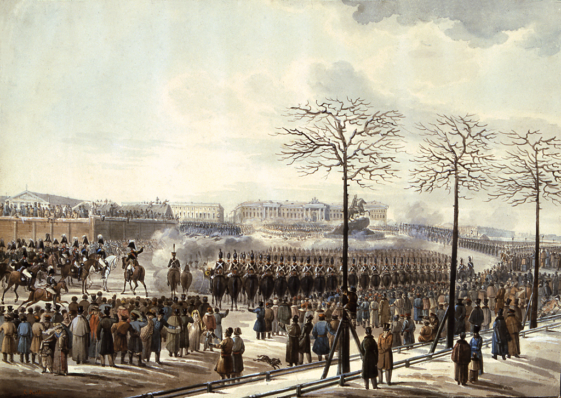
            - Назовите художника картины «Выступление на Сенатской площади».
            - В какое время была написана данная картина?
            - Каким событиям посвящен сюжет картины?
            - На чьей стороне, по-вашему, находится художник, автор картины?
Ответы:
- ________________________________________________________________
- ________________________________________________________________
- ________________________________________________________________
- ________________________________________________________________
Задание 9. Ученику случайно попал в руки отрывок из документа:
При приобретении крестьянами в собственность... полевого надела оказывается... содействие от правительства посредством выкупной операции (выкупа). Содействие сие заключается в том, что правительство ссужает под приобретаемые... земли определенную суммы с рассрочкой крестьянам уплаты оной на продолжительный срок и само взыскивает следующие с них платежи как в счет процентов по выданной сумме, так и на постепенное погашение долга. Означенная сумма выдается помещику процентными кредитными бумагами, по коим правительство принимает на себя уплаты процентов и капитала...
Смысл прочитанного он понял не до конца. Помогите ему, ответив на вопросы:
9.1. Назовите документ, отрывок из которого попал ученику, и укажите дату его публикации.
9.2. Кому и в какой форме правительство выдает выкупную сумму?
9.3. Кто оплачивает эту сумму правительству?
9.4. В документе сказано, что операция рассчитана на «продолжительный срок». Укажите точное количество лет.

Задание 10. Установите правильность или ошибочность утверждений. Если согласны с утверждением, напишите «да», если не согласны — «нет».
Лозунг «Православие, самодержавие, народность» был сформулирован в 1830 г. (1) президентом Российской академии наук (2) С.С. Уваровым. Он означал, что православие является ветвью христианства, наиболее сохранившей его человеколюбие и справедливость (3). Самодержавие для Уварова было не только лучшей формой правления в России, но и гарантией развития просвещения в стране, вплоть до отмены крепостного права (4). Народность же для него означала необходимость совета власти с народом посредством регулярного созыва Земских соборов (5). Уваров настолько гордился своей триадой, что после пожалования его в графское достоинство приказал начертать ее в качестве девиза на своем новом гербе (6).

Тема 8-9 Антонов В.М. Что такое эссе?

Темы:

Ненавистное иго остановило культурное развитие Руси более чем на два века,

что и послужило причиной отставания России от европейских стран. (А.Н. Кирпичников)

2. Отличительной особенностью Смуты является то, что в ней последовательно

выступают все классы русского общества. (В.О. Ключевский)

3. Век XVII дал Петру «материал», без которого он не смог бы и шагу ступить .

(И.Л. Андреев)

4. Зарождение декабризма, десятилетняя история тайных обществ, а вслед затем и

восстание 14 декабря 1825 г. были серьѐзными симптомами явного неблагополучия

в политическом строе России. (С.В. Мироненко)

5. Политика Александра III, политика контрреформ на определѐнный срок

продлила существование неограниченной монархии. (Л.Г. Захарова).

Тема 7. Работа с проектами

Темы:

Аграрная политика белого движения на основе фрагментов семи документов;

Самодержавие и дворянство на рубеже XVIII-XIX вв. на основе фрагмента «Записки о древней и новой России» Н.М. Карамзина;

Рента и крестьянское хозяйство в Центральной России во второй половине XVIII в. на основе статистических материалов;

Положение земской реформы 1864г. и сословный строй общества;

Местное управление и суд в Русском государстве в конце XV-первой половине XVI веков на основе двух грамот.

Тема 10-14 Рахимов

Занятии 1 Вопросы:

Первая мировая война 1914-1918 гг.:

1) Сформулируйте три точки зрения на проблему и подберите аргументацию для каждой из точек зрения. Сформулируйте свою позицию по проблеме. Свое мнение обоснуйте.

2) Заполните таблицу «Состояние российской экономики».
Перед войной |  | В конце войны
Тезис | Доказательство | Тезис | Доказательство

Власть и общество: кризис доверия.

В чем причины политического кризиса 1915 года? Каковы его последствия?

Какие направления дискредитации российской верховной власти в ходе Первой мировой войны вы можете назвать?

Революция 1917 г. в России:

Что такое Великая российская революция? Как это понятие соотносится с «Февральской революцией» и «Октябрьской революцией»

Октябрьская революция. Назовите общие черты и отличия событий в Петрограде и в Москве.

3) Когда и чем закончилась революция?

Гражданская война в России:

Периодизация Гражданской войны.

Начало –

1 этап -

2 этап -

3 этап -

4 этап -

Завершение -

Продовольственная политика большевиков.

Сформулируйте:

А. Причины введения «продовольственной диктатуры»

Б. Сущность «продовольственной диктатуры»

В. Последствия введения «продовольственной диктатуры»

3) Итоги гражданской войны и причины победы большевиков.

Выделите положения, отражающие причины победы большевиков в Гражданской войне.

Сложная международная обстановка.

Техническое превосходство РККА

Полное уничтожение социальных групп, поддержавших антибольшевистские силы

Решительное и жестокое подавление недовольства большевистским режимом

Поддержка большевиков РПЦ

Консолидация вокруг большевиков всех социалистических партий.

Централизация власти и концентрация ее в руках большевиков

Привлечение на свою сторону членов социалистических партий

Финансовая поддержка большевиков из-за рубежа

Неразрешимое противоречие внутри белого движения

Полное уничтожение большевиками всех своих политических противников

Милитаризация всех сфер жизни страны

Помощь большевикам со стороны международного революционного движения

Привлечение на сторону советской власти военных и технических специалистов

Отсутствие поддержки белого движения со стороны крестьянства

Занятие 2 Петровские реформы. Особенности их проведения

Причины преобразований Петра 1

Правление Алексея Михайловича и Федора Алексеевича. Предпосылки преобразований

Правление царевны Софьи и ее варианты преобразований

Особенности петровских преобразований

Личностный фактор в преобразовании

Внешний фактор Петровских реформ

Составьте таблицу по следующей форме:
Годы преобразований | Преобразования в государственной сфере | Преобразования в экономике | Преобразования в культуре | Преобразования в социальной сфере

Занятие 3 Преобразования в России в первой трети XVIII в

Причины «дворцовых переворотов»

«Дворцовые перевороты» как попытка ограничения самодержавия. Аргументы за, аргументы против.

Составьте таблицу по эпохе дворцовых переворотов
Правитель | Годы правления | Фавориты, определявшие политику страны | Основные преобразования | Итоги преобразования

Занятие 4. Движения декабристов. Дискуссионные вопросы движения

Отечественная историография о характере движения декабристов

Составьте сравнительную таблицу по программным документам декабристов
Название документа | Отношение государственной власти | Отношение к крепостному праву и земельный вопрос | Национальный вопрос

Занятие 5. Отечественная война 1812 г. Проблемы. Историография

Отечественная война 1812 г. в контексте российской и мировой истории

Столкновение двух империй и их борьба за влияние в Европе

Оценки Тильзитского мира

Итоги Отечественной войны 1812 г. и зарубежных походов русской армии

Освободительный характер Отечественной войны 1812 г. Приведите примеры.

Зарубежный поход русской армии продолжение освободительной миссии или борьба за влияние в Европе? Приведите аргументы.

Использованная литература

Конвенция о правах ребенка (принята 20 ноября 1989 г. Резолюцией 44/25 Генеральной Ассамблеи ООН).

Конституция Российской Федерации (01.07.2020).

Закон РФ «Об образовании в Российской Федерации» от 29 декабря 2012 г. № 273-ФЗ.

Санитарно-эпидемиологические требования к учреждениям дополнительного образования СанПиН 2.4.4.1251-03, утвержденные Главным государственным санитарным врачом РФ 1 апреля 2003 г., дата введения – 20 июня 2003 г.

Концепция развития дополнительного образования детей (Распоряжение Правительства РФ от 4 сентября 2014 года № 1726-р).

Постановление Главного государственного санитарного врача Российской Федерации от 4 июля 2014 г. № 41 г. Москва «Об утверждении СанПин 2.4.4.3172-14 «Санитарно-эпидемиологические требования к устройству, содержанию и организации режима работы образовательных организаций дополнительного образования детей».

Закон Республики Башкортостан «Об образовании в Республике Башкортостан» от 1 июля 2013 г. № 696-3.
8. Талызина А.А. Историческое эссе: Учеб. пособие. – М.: Русское слово, 2016. – 320
с.
9. Хитров Д.А., Черненко Д.А., Талызина А.А., Камараули Е.В. Исторический проект: Учеб. пособие. – М.: Русское слово, 2017. – 376 с.
Ресурсы в Интернете:
1. Черненко Д.А. Вебинар для организаторов школьного и муниципального этапов всероссийской олимпиады школьников в 2018/19 учебном году. http://vserosolymp.rudn.ru/lecture/ist.php
2. Задания всех этапов ВсОШ по истории (Москва). https://vos.olimpiada.ru/main/table/tasks/#tabl

Приложение 1.
Задание 1-3 к лекциям Азнабаева Б.А.
Вопросы к заданиям
1. Определите вид источника.
2. Аргументируйте свой выбор.
3. По косвенным признакам определите нижнюю и верхнюю границы создания текста.
4. Определите место создания текста по косвенным данным самого текста

Документ № 1
Аже кто умчить девку или насилить, аже боярьская дчи, за сором ей 5 гривен золота, а епископу 5 гривен золота; а менших бояр гривна золота, а епископу гривна золота; добрых людей за сором 5 гривен серебра, а епископу 5 гривен серебра; а на умычницех по гривне серебр епископу, а князь казнить их.
Аже пустит болярин велик жену без вины, за сором ей 300 гривен, а епископу 5 гривен золота; а нарочитых людии 3 рубли, а епископу 3 рубли; а простои чади 15 гривен, а епископу 15 гривен, а князь казнить.
Аже муж ожениться иною женою, с старою не роспустився, муж тъи епископу в вине, а молодую в дом церковный, а с старою жити.
Аже кто зажжеть двор, или гумно, или что иное, епископу 100 гривен, а князь казнить.
Аже муж с женою по своей воли распуститься, епископу 12 гривен, а буде не венчалныи, епископу 6 гриве
Аже пострижет голову или бороду, епископу 12 гривен, а князь казнить.
Аже муж иметь красти конопли, или лен, и всякое жито, епископу в вине с князем наполы. Тако же и женка, аже иметь то красти.
Свадебное и сгородное бои и убийство, аже что учиниться и душегубъство, платят виру князю с владыкою наполы.
Аще мужа два бьетася женскы, или укусить, или одереть, епископу три гривны.
Документ № 2
…а сыновей и дочерей обращали в рабов и пленников и продавали их неверным или дарили в подарок. Многих мусульман довели до унижения и гибели. Известно, что и в настоящее время, и в прошлом, некоторые из этих, перешедших в россиянство, вследствие своих заблудших взглядов сыновей и дочерей упомянутых башкир, исповедующих ислам, считая за рабов и наложниц и заставляли работать на себя, а дочерей их и сильно, без брачного договора, влекли на свое ложе, а себя считали мусульманами. На самом же деле они неверные и вероотступники потому что приняли за халяль то, что непреложный догмат утверждает как харам, А, в настоящее время некоторые лицемеры, т.е. некоторые из тех, которые называют себя старшинами, утверждая: в своих заблудших взглядах и опираясь на помощь неверных русских в случаях, когда необходимо посовещаться с мусульманами не совещаются, и мало того, что не советуются не дают этим мусульманам никакой силы и возможности и, соглашаясь, на всякие налоги и притеснения неверных, [потом] наваливают их на мусульман. Не является тайной также то, что в то время, когда неверные русские и некоторых мусульман налагают по 80 коп , а на некоторых и по 25 копеек…
Документ № 3
Московского государства, с посадских дворов и с ямщиков и со всяких жилецких людей, которые живут в городех на посадех, и с уездных с патриарших и с митрополичих и с архиепископлих и епископлих и с монастырских вотчин, со крестьян и з бобылей здвора по осми денег. А государевых дворцовых сел, и черных волостей и с помещиковых и с вотчинниковых крестьян з двора по четыре денги, а с служилых людей, с стрелцов и с казаков и с пушкарей и з затинщиков и с воротников и с казенных плотников и с кузнецов и со всяких служилых людей, з двора по две денги. Азбирати те денги погодно в Посолской приказ, по новым переписным книгам, а не по сошному писму, чтобы в том денежном зборе никто в и(ы)збылых не был, занеже таковое искупление общая милостыня нарицается, и благочестивому царю и всем православным християном за то великая мзда от Бога будет, якоже рече праведный Енох, не пощадите злата и сребра брата ради, но искупите его, да от Бога сторицею приимете. И пророком рече Бог, не пощади сребра человека ради. Христос же, не токмо сребра, но и душю свою повелевает по братии положити. Больши бо тоя, рече, любве никто же не имать аще кто душю свою положит по братии своей. И того ради Христова слова благочестивым царем и всем православным християном не токмо пленных окупати, но и душю свою за них пологати достойно, да А на окуп давати полонеником за дворян и за детей боярских, которых привозят на окуп турские и крымские послы и гречане, с их окладов, которые взяты на боех с поместных окладов, со ста четвертей по дватцати рублев. Полоняником на окуп збирати денги ежегод з городов всего сторичныя мзды во он день сподобятся.

Задания к лекциям Алдашова А.Н.
Тесты по истории.
Вариант 1
Задание 1. Выберите по 1 верному ответу в каждом задании:
  - Прочтите отрывок из исторического источника и укажите событие, о котором идёт речь.
«И начал тогда князь великий наступать. Гремят мечи булатные о шлемы хановские. Поганые прикрыли головы свои руками своими. И вот поганые бросились вспять. Ветер рвет в стягах великого князя Дмитрия Ивановича, поганые спасаются бегством, а русские сыновья широкие поля кликом огородили и золочеными доспехами осветили. Уже встал тур на бой!
Тогда князь великий Дмитрий Иванович и брат его, князь Владимир Андреевич, полки поганых вспять повернули и начали их бить и сечь беспощадно, тоску на них наводя…»

1)Ледовое побоище
2)Куликовская битва
3)Стояние на Угре
4) Битва на реке Калка

  - Прочтите отрывок из сочинения Н.М. Карамзина и укажите, о каком правителе идет речь.

«Между иными тяжкими опытами судьбы…Россия должна была испытать и грозу самодержавца – мучителя…Напрасно некоторые чужеземные историки, извиняя его жестокость, писали о заговорах, будто бы уничтоженных ею: сии заговоры существовали единственно в смутном уме царя… Духовенство, бояре, граждане знаменитые не вызвали бы зверя из вертепа слободы Александровой, если бы замышляли измену…»

1)Иван III
2)Алексей Михайлович
3)Иван IV
4)Иван Калите

1.3 Произведение древнерусской литературы «Задонщина» повествует о:
1) сражении на реке Воже
2) стоянии на реке Угре
3)битве на реке Калка
4) Куликовской битве

1.4 В результате внутренней политики «государя всея Руси» Ивана III и его сына Василия III завершился процесс:

1) складывание сословно – представительной монархии
2) создания единого государства
3) закрепощение крестьян, оформление крепостного права
4) развития рынка свободной рабочей силы

1.1 | 1.2 | 1.3 | 1.4

Задание 2. Выберите несколько верных ответов в каждом задании
2.1 Определите черты, которые характеризовали зависимость русских земель от Орды:
1) перепись населения
2) создание Земских соборов
3) система баскачества
4) система местничества
5) получение ярлыка на великое княжение
6) отмена кормлений

2.2 Определите произведения, относящиеся к Куликовскому циклу:
1) «Повесть о разорении Рязани Батыем»
2) «Задонщина»
3) «Повесть временных лет»
4) «Житие Сергия Радонежского»
5) «Сказание о Мамаевом побоище»

2.3 Какие русские земли не подверглись нашествию Батыя:

1) Владимиро - Суздальское княжество
2) Новгородская земля
3) Рязанское княжество
4) Полоцко - Минское княжество
5) Черниговское княжество

2.1 | 2.2 | 2.3

Задание 3.Что объединяет понятия, события, даты, имена, образующие каждый из представленных рядов? Определите по какому признаку они составлены:

3.1 1497, 1581,1597,1649 гг.

3.2 Поляне, древляне, дреговичи, радимичи, вятичи, кривичи

3.3. Посадник, городовой, тысяцкий, князь

Задание 4. Расположите в хронологической последовательности следующие исторические события:

А. Начало московского княжения Василия II («Тёмного»).
Б. Подавление ордынцами и Иваном Калитой восстания в Твери.
В. Начало правления Ивана III.
Г. Начало правления московского князя Дмитрия Ивановича.
Д. Разорение Москвы Тохтамышем.
Е. Начало княжения Ивана Калиты.
Ж. Битва с ордынцами на Воже.

ОТВЕТ:___________

Задание 5. Установите соответствия. Запишите в таблицу выбранные цифры под соответствующими буквами.:

5.1Соотнисите историческую личность и его деятельность.
А) Ольга 1) разгром половцев
Б) Святослав 2) крещение Руси
В) Владимир Святославович 3) принятие Судебника
Г) Владимир Мономах 4) установление новой формы
сбора дани
Д) Иван III 5) дунайские походы
5.2 Установите соответствие между памятниками зодчества и городами, в которых они находятся.
А) Десятинная церковь
Б) Покрова - на - Нерли
В) Собор Успения Богородицы на Городке
Г) Петропавловская крепость
Д) женский Петропавловский монастырь
1)Петербург
2)Боголюбово
3)Звенигород
4)Новгород
5)Киев
5.3. Соотнесите высказывание и имя князя, кем было сказано или где написано:
а) «Иду на Вы…»
б) «Идите домой с данью, а возвращусь и пособираю еще...»
в) «Вперед воины за Русь – Матушку»
г) «Вы все для меня равны, воины, вы мне как братья, как семья, а раз мы семья, то будем поддерживать друг друга, тогда мы всё преодолеем»
д) « Был един народ славянский... и моравы, и чехи, и поляки, и поляне, которых теперь называют Русь»
1) Игорь
2) Владимир
3) «Повесть временных лет»
4) Святослав
5) Ярослав

№ | А | Б | В | Г | Д
5.1
5.2
5.3
Задание 6. Определите, о каких московских князьях пишет Д.И. Иловайский в учебнике для гимназий «Краткие очерки русской истории». По «Иловайскому» до 1917 г. Изучала в гимназических классах историю Отечества вся образованная Россия.
- «… часто ездил в Орду с дарами и раболепно кланялся хану; он получал от хана помощь в борьбе с соперниками, и таким образом самих татар сделал орудием для усиления Москвы. Присвоив себе право собирать дань с удельных князей и доставлять её в Орду, … искусно пользовался этим правом, чтобы увеличить свою собственную казну».
- «Первая половина его княжения ознаменована междоусобием (почти единственным в потомстве Калиты). Дядя Юрий Галицкий не хотел уступить великокняжеский престол племяннику, основываясь на древнем обычае старшинства и на завещании отца своего Дмитрия Донского».
- «… отличался характером твердым и гордо обращался с удельными князьями, за что и получил своё прозвание».
- «Этот умный, деятельный князь из небольшого удела сумел составить довольно сильное владение…, он отнял у соседей Рязанцев Коломну, а сын его захватил у Смольнян Можайск».
- «… характером не походил на своих предшественников, потому что был кроток и миролюбив».
Задание 7. Перед Вами памятник одному из русских князей. Ответьте на следующие вопросы:
- Назовите имя этого князя.
- Назовите город, в котором установлен памятник.
- Назовите события, в честь которого он был установлен.
- В каком году был установлен этот памятник.

Задание 8. Вам представлены изображения архитектурных памятников Средневековой Руси. Ответьте на следующие вопросы:
            - Назовите эти памятники.
            - В каком княжестве они находятся.
            - К какому периоду истории Средневековой Руси они относятся?
Задание 9. Перед вами отрывок из исторического источника. Прочитайте его и ответьте на следующие вопросы (Всего 12 баллов, по 4 балла за каждый правильный ответ):
Прежде всего, Бога ради и души своей, страх имейте Божий в сердце своём и милостыню подавайте нескудную, это ведь начало всякого добра. <...>
Бога ради, не ленитесь, молю вас... ни затворничеством, ни монашеством, ни голоданием, которые иные добродетельные претерпевают, но малым делом можно получить милость Божию. <...> Всего же более бедных не забывайте, но, насколько можете, по силам кормите и подавайте сироте и вдовицу оправдывайте сами, а не давайте сильным губить человека.
Ни правого, ни виновного не убивайте и не повелевайте убить его; если и будет повинен смерти, то не губите никакой христианской души. <...>
Что умеете хорошего, то не забывайте, а чего не умеете, тому учитесь — как отец мой, дома сидя, знал пять языков, оттого и честь от других стран. Леность ведь всему мать: что кто умеет, то забудет, а чего не умеет, тому не научится.
Добро же творя, не ленитесь ни на что хорошее, прежде всего к Церкви: пусть не застанет вас солнце в постели. <...>
Прочитав эту грамотку, постарайтесь на всякие добрые дела, славя Бога со святыми его. Смерти, дети, не боясь, ни войны, ни зверя, дело исполняйте мужское, как вам Бог пошлёт.
- Как называется этот документ?
- Кто является автором этого документа?
- Назовите время правления автора документа?
Задание 10. Соотнесите хронологически события (совпадение в рамках одного или нескольких лет) российской и всемирной истории. Для этого соедините в ответе соответствующую цифру и нужную букву:

События российской истории |  | События всемирной истории
1 | Любечский съезд | А | Падение Константинополя
2 | Смерть Ярослава Мудрого | Б | Восстание Уота Тайлера
3 | Битва на реке Калке | В | Первый крестовый поход
4 | Смерть Александра Невского | Г | Разделение церквей на православную и католическую
5 | Куликовская битва | Д | Великая хартия вольностей короля Ионна Безземельного
6 | Окончание династической войны при Василии II | Е | Начало английского парламентаризма

Вариант 2
Задание 1. Восстановите хронологическую последовательность событий
- Начало восстания под предводительством Богдана Хмельницкого.
- Смоленская война.
- «Вечный мир» с Польшей.
- Зборовский договор.
- Переяславская рада.
Задание 2. От имени какого великого государя издан документ, как он называется. Назовите даты правления этого государя
И ныне мы, великий государь, будучи на престоле Российского царствия, хотим того, чтобы православное християнство было нашим царским доброопасным правительством и в тишине, и в покое и во благоденствии. И поволил есми яз, царь и великий князь <…> всеа Русии, целовати крест на том, что мне, великому государю, всякого человека, не осудя истинным судом з бояры своими, смерти не предати, и вотчин, и дворов, и животов у братии их, и у жен и у детей не отъимати, будет которые с ними в мысли не были <…> , да и доносов ложных мне, великому государю не слушать <…>
Задание 3. Соотнесите даты и события:
- 1649 год 1. Андрусовское перемирие
- 1549 год 2. Правление Василия III
- 1696 год 3. Созыв I Земского Собора
- 1505-1533 гг. 4. Второй Азовский поход и взятие Азова
- 1667 год 5. Соборное уложение

А | Б | В | Г | Д

Задание 4. Укажите положения, которые правильно отражают содержание реформ периода правления Ивана IV Грозного:
- Составление Судебника
- Введение заповедных лет
- Ликвидация «белых слобод»
- Ограничение местничества
- Создание «полков нового строя»
- Созыв Земского Собора
- «Стоглавый Собор»
- Создание дворянской поместной конницы»
- Учреждение патриаршества
Задание 5. Укажите, какие события относятся к царствованию Алексея Михайловича:
- Андрусовское перемирие
- Столбовский мир
- Переяславская рада
- Поход С.Дежнева
- Деулинское перемирие
- Патриаршество Филарета
- «Медный бунт» в Москве
- Создание Приказа Тайных дел.
Задание 6. К событиям XVII относятся«Соляной бунт»
  - Борьба Иосифлян и Нестяжателей
  - Создание Сената
  - Создание приказной системы
Задание 7. Географические открытия XVII века в России связаны с именами:
- С. Дежнева, В. Пояркова,.В.Атласова.
- В.Беринга, П.Палласа, Н. Ремизова.
- Н.Н. Миклухо- Маклая, А. Пржевальского
Задание 8. Назовите орган сословного представительства, действовавший в России в XVI-XVII вв., однотипный с сословно- представительными учреждениями в Западной Европе
Задание 9. Вставьте пропуски в текст:
В течении XVII века в политическом строе России происходят существенные изменения: почти не созываются Земские Соборы, из Боярской Думы выделяется Ближняя Дума, Создается Приказ Тайных дел. Все эти изменения говорят о постепенном превращении России в_________________ монархию, что окончательно закрепил ________________ в ____________.
Задание 10. О каком событии начала века историк В.Б.Кобрин высказался следующим образом:
«Вправе ли мы бушевавшую в России начала века гражданскую войну свести к крестьянской? »
Вариант 3
Задание 1. Прочитайте фрагмент из сочинения современника, заполните
пропуски и ответьте на вопросы после текста:
«В России есть два способа извлекать доход из поместья: крестьян либо заставляют работать на земле, либо взимают с них определенную подать, называемую (1 - вид повинности)... Более половины крестьян платит свою подать помещику деньгами; лишь меньшая часть обязана вносить подати натурой или работать на (2 - вид повинности). (1)________________________________________________________________
(2)________________________________________________________________
Вопросы:
1) О какой категории крестьян идет речь в тексте?_______________________
2) Для какого периода в развитии России была характерна описываемая ситуация (с точностью до полувека)?__________________________________

3) Дайте обоснование предложенной Вами датировки:
________________________________________________________________________________________________________________________________________________________________________________________________________________________________________________________________________

Задание 2. Укажите правильную хронологическую последовательность событий в Российской империи в начале XX века.
- Начало русско-японской войны.
- II съезд РСДРП.
- Образование партии социалистов- революционеров (эсеров).
- Создание Первого Совета депутатов в Иваново-Вознесенске.
- Всеобщая политическая стачка.
- Начало аграрной реформы П.А.Столыпина.
- Смерть Л.Н. Толстого.
- Окончание Первой российской революции.
- Начало работы IV Государственной Думы.
- Окончательное оформление Антанты (Англо-франко-русского союза).

Задание 3. Соотнесите даты и события:
1. 1801 | а). Первая Гаагская мирная конференция 26 государств по проблемам разоружения и сохранения мира.
2. 1805 | б). Окончательное оформление русско-французского военного союза.
3. 1807 | в). Подписание Сан-Стефанского мирного договора между Россией и Турцией.
4. 1833 | г). Лондонская конференция стран участниц Парижского договора. Отмена запрета для России иметь Черноморский флот.
5. 1855 | д). Парижский мирный договор по итогам Крымской войны.
6. 1856 | е). Подписание Путятиным первого договора с Японией о мире и дружбе (Симодского)
7. 1871 | ж). Ункяр-Искелессийский договор об оборонительном союзе России с Турцией.
8. 1878 | з). Присоединение России к континентальной блокаде.
9. 1893 | и). Поражение соединенных армией России и Австрии под Аустерлицем.
10. 1899 | к). Манифест Александра I о присоединении Грузии к России.

1 | 2 | 3 | 4 | 5 | 6 | 7 | 8 | 9 | 10

Задание 4. О ком или о чём идет речь в следующих материалах?
Он участвовал в подготовке судебной реформы 1861 г. В 1861 г. Он был назначен одним из учителей сыновей императора Александра II, что сыграло немалую роль в его судьбе. В1880 – 1905 – обер-прокурор Святейшего Синода. Как обер – прокурор мобилизовал все свои таланты, чтобы сохранить незыблемым самодержавие. Он был одним из самых влиятельных представителей консервативной мысли России того времени.
Ответ:__________________________

Задание 5. Указ о «высочайшем повелении императрицы Екатерины II по поводу учреждения Оренбургского магометанского духовного собрания» был принят:
1. 22 сентября 1787 г.;
2. 22 сентября 1788 г.;
3. 22 сентября 1789 г.;
4. 22 сентября 1790 г.
Ответ:__________
Задание 6. Соотнесите события российской и всемирной истории, совпадающие по хронологии. Для этого соедините в ответе соответствующую цифру и нужную букву.

События российской истории |  | События всемирной истории
1 | Отречение Николая II | А | Публикация первого развернутого варианта книги Ч.Дарвина « Происхождение видов путём естественного отбора»
2 | Образована партия эсеров | Б | В Парижском «Гран-кафе» состоялся первый просмотр братьев Люмьер (год официального рождение кинематографа)
3 | Пленение имама Шамиля | В | Завершение революции в Мексике
4 | В Петербурге создан «Союз борьбы за освобождение рабочего класса» | Г | Боксерское восстание в Китае
Ответы:
1 | 2 | 3 | 4

Задание 7. Перед вами фрагмент древнерусского источника, который предложено включить в книгу по истории России для иностранцев, владеющих русским языком, и изучающих историю России. Необходимо, однако, разъяснить сущность и смысл данного фрагмента, исторические обстоятельства его появления. Для этого:
7.1. Укажите, как называется данный исторический источник.
7.2. Дайте комментарий к словам, выделенным курсивом.
7.3. Назовите хронологический период истории России, в который имело место описанное событие.
7.4. Охарактеризуйте смысл проводившейся меры.
1. Аже оубиеть мужъ мужа, то мьстити брату брата, любо отцю, ли сыну, ли братню сынови; аще ли не будеть кто его мьстя, то положит за голову 80 гривенъ.
2. По Ярославе же паки совкупившеся сынове его: Изяславъ, Святославъ Всеволоде и мужи ихъ: Коснячько, Перенегь, Никифоръ, и отложиша убиение за голову, но кунами ся выкупати; а ино все якоже Яро славь судилъ, такоже и сынове его оуставиша.
Ответы:
- ________________________________________________________________
- ________________________________________________________________
- ________________________________________________________________
- ________________________________________________________________

Задание 8. Анализ художественной картины.
            - Назовите художника картины «Выступление на Сенатской площади».
            - В какое время была написана данная картина?
            - Каким событиям посвящен сюжет картины?
            - На чьей стороне, по-вашему, находится художник, автор картины?
Ответы:
- ________________________________________________________________
- ________________________________________________________________
- ________________________________________________________________
- ________________________________________________________________
Задание 9. Ученику случайно попал в руки отрывок из документа:
При приобретении крестьянами в собственность... полевого надела оказывается... содействие от правительства посредством выкупной операции (выкупа). Содействие сие заключается в том, что правительство ссужает под приобретаемые... земли определенную суммы с рассрочкой крестьянам уплаты оной на продолжительный срок и само взыскивает следующие с них платежи как в счет процентов по выданной сумме, так и на постепенное погашение долга. Означенная сумма выдается помещику процентными кредитными бумагами, по коим правительство принимает на себя уплаты процентов и капитала...
Смысл прочитанного он понял не до конца. Помогите ему, ответив на вопросы:
9.1. Назовите документ, отрывок из которого попал ученику, и укажите дату его публикации.
9.2. Кому и в какой форме правительство выдает выкупную сумму?
9.3. Кто оплачивает эту сумму правительству?
9.4. В документе сказано, что операция рассчитана на «продолжительный срок». Укажите точное количество лет.

Задание 10. Установите правильность или ошибочность утверждений. Если согласны с утверждением, напишите «да», если не согласны — «нет».

Лозунг «Православие, самодержавие, народность» был сформулирован в 1830 г. (1) президентом Российской академии наук (2) С.С. Уваровым. Он означал, что православие является ветвью христианства, наиболее сохранившей его человеколюбие и справедливость (3). Самодержавие для Уварова было не только лучшей формой правления в России, но и гарантией развития просвещения в стране, вплоть до отмены крепостного права (4). Народность же для него означала необходимость совета власти с народом посредством регулярного созыва Земских соборов (5). Уваров настолько гордился своей триадой, что после пожалования его в графское достоинство приказал начертать ее в качестве девиза на своем новом гербе (6).

Задания к лекциям Антонова В.М.

Темы эссе:

Ненавистное иго остановило культурное развитие Руси более чем на два века, что и послужило причиной отставания России от европейских стран. (А.Н. Кирпичников)

2. Отличительной особенностью Смуты является то, что в ней последовательно выступают все классы русского общества. (В.О. Ключевский)

3. Век XVII дал Петру «материал», без которого он не смог бы и шагу ступить. (И.Л. Андреев)

4. Зарождение декабризма, десятилетняя история тайных обществ, а вслед затем и восстание 14 декабря 1825 г. были серьѐзными симптомами явного неблагополучия в политическом строе России. (С.В. Мироненко)

5. Политика Александра III, политика контрреформ на определѐнный срок продлила существование неограниченной монархии. (Л.Г. Захарова).

Работа с проектами

Темы проектов:

Аграрная политика белого движения на основе фрагментов семи документов;

Самодержавие и дворянство на рубеже XVIII-XIX вв. на основе фрагмента «Записки о древней и новой России» Н.М. Карамзина;

Рента и крестьянское хозяйство в Центральной России во второй половине XVIII в. на основе статистических материалов;

Положение земской реформы 1864г. и сословный строй общества;

Местное управление и суд в Русском государстве в конце XV-первой половине XVI веков на основе двух грамот.

Задания к лекциям Рахимова Р.Н.

Занятии 1 Вопросы:

Первая мировая война 1914-1918 гг.:

1) Сформулируйте три точки зрения на проблему и подберите аргументацию для каждой из точек зрения. Сформулируйте свою позицию по проблеме. Свое мнение обоснуйте.

2) Заполните таблицу «Состояние российской экономики».
Перед войной |  | В конце войны
Тезис | Доказательство | Тезис | Доказательство

Власть и общество: кризис доверия.

В чем причины политического кризиса 1915 года? Каковы его последствия?

Какие направления дискредитации российской верховной власти в ходе Первой мировой войны вы можете назвать?

Революция 1917 г. в России:

Что такое Великая российская революция? Как это понятие соотносится с «Февральской революцией» и «Октябрьской революцией»

Октябрьская революция. Назовите общие черты и отличия событий в Петрограде и в Москве.

3) Когда и чем закончилась революция?

Гражданская война в России:

Периодизация Гражданской войны.

Начало –

1 этап -

2 этап -

3 этап -

4 этап -

Завершение -

Продовольственная политика большевиков.

Сформулируйте:

А. Причины введения «продовольственной диктатуры»

Б. Сущность «продовольственной диктатуры»

В. Последствия введения «продовольственной диктатуры»

3) Итоги гражданской войны и причины победы большевиков.

Выделите положения, отражающие причины победы большевиков в Гражданской войне.

Сложная международная обстановка.

Техническое превосходство РККА

Полное уничтожение социальных групп, поддержавших антибольшевистские силы

Решительное и жестокое подавление недовольства большевистским режимом

Поддержка большевиков РПЦ

Консолидация вокруг большевиков всех социалистических партий.

Централизация власти и концентрация ее в руках большевиков

Привлечение на свою сторону членов социалистических партий

Финансовая поддержка большевиков из-за рубежа

Неразрешимое противоречие внутри белого движения

Полное уничтожение большевиками всех своих политических противников

Милитаризация всех сфер жизни страны

Помощь большевикам со стороны международного революционного движения

Привлечение на сторону советской власти военных и технических специалистов

Отсутствие поддержки белого движения со стороны крестьянства

Занятие 2 Петровские реформы. Особенности их проведения

Причины преобразований Петра 1

Правление Алексея Михайловича и Федора Алексеевича. Предпосылки преобразований

Правление царевны Софьи и ее варианты преобразований

Особенности петровских преобразований

Личностный фактор в преобразовании

Внешний фактор Петровских реформ

Составьте таблицу по следующей форме:
Годы преобразований | Преобразования в государственной сфере | Преобразования в экономике | Преобразования в культуре | Преобразования в социальной сфере

Занятие 3 Преобразования в России в первой трети XVIII в

Причины «дворцовых переворотов»

«Дворцовые перевороты» как попытка ограничения самодержавия. Аргументы за, аргументы против.

Составьте таблицу по эпохе дворцовых переворотов
Правитель | Годы правления | Фавориты, определявшие политику страны | Основные преобразования | Итоги преобразования

Занятие 4. Движения декабристов. Дискуссионные вопросы движения

Отечественная историография о характере движения декабристов

Составьте сравнительную таблицу по программным документам декабристов
Название документа | Отношение государственной власти | Отношение к крепостному праву и земельный вопрос | Национальный вопрос

Занятие 5. Отечественная война 1812 г. Проблемы. Историография

Отечественная война 1812 г. в контексте российской и мировой истории

Столкновение двух империй и их борьба за влияние в Европе

Оценки Тильзитского мира

Итоги Отечественной войны 1812 г. и зарубежных походов русской армии

Освободительный характер Отечественной войны 1812 г. Приведите примеры.

Зарубежный поход русской армии продолжение освободительной миссии или борьба за влияние в Европе? Приведите аргументы.

